17 kwietnia 2020 klasa 5b

Temat: Dzielenie ułamków dziesiętnych przez 10,100,1000 – utrwalenie wiadomości.

Cele lekcji:
Uczeń potrafi
- Dzielić ułamki dziesiętne przez 10, 100, 1000....
- Rozwiązywać zadania tekstowe z zastosowaniem dzielenia ułamków dziesiętnych przez 10, 100, 1000......
- Stosować przy zamianie jednostek dzielenie ułamków dziesiętnych przez 10, 100, 1000.....

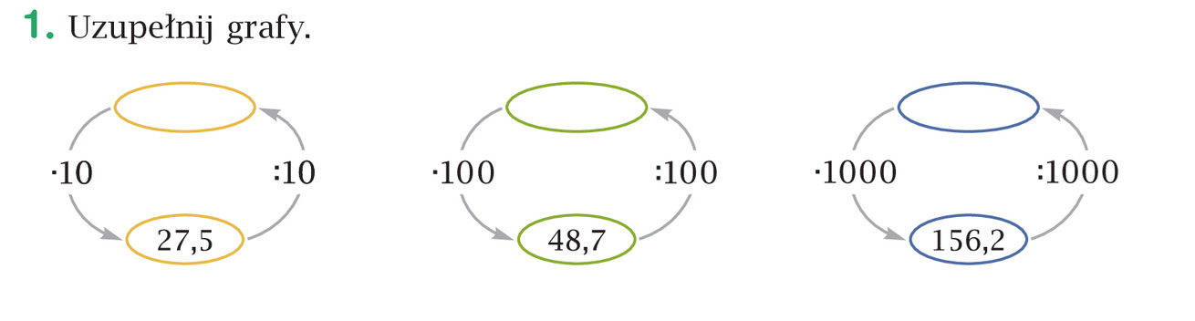

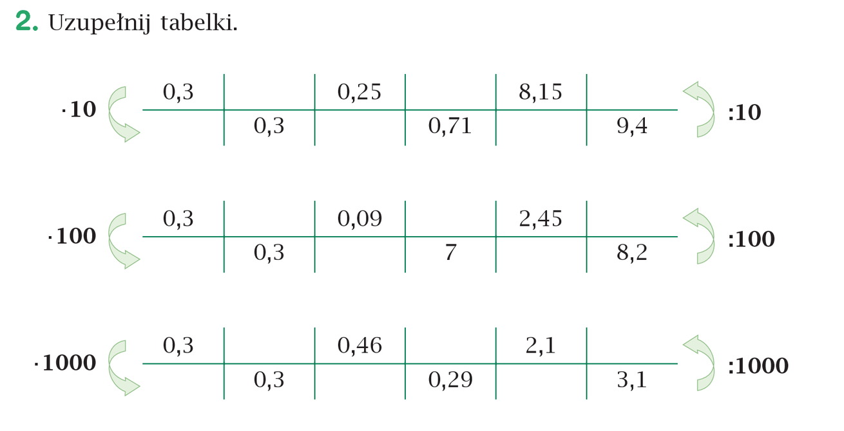

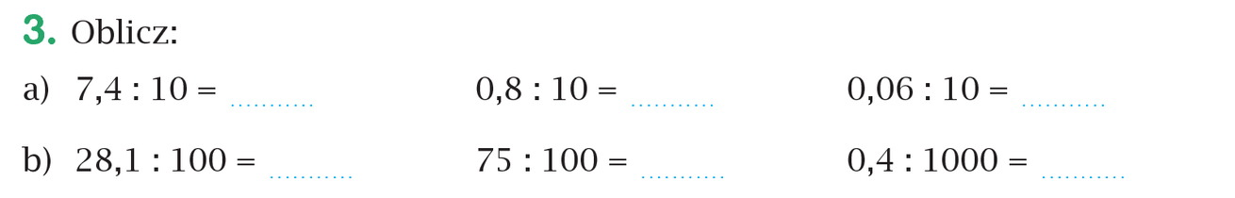

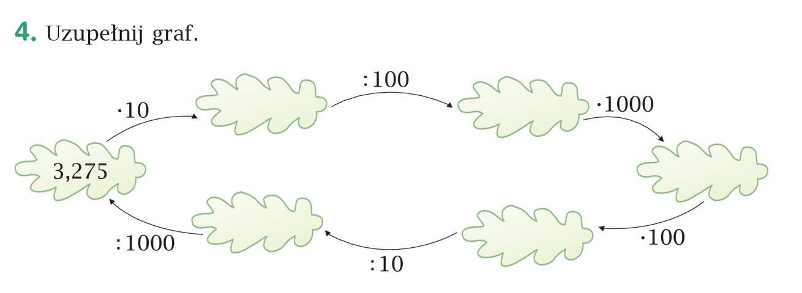

PAMIĘTAJ!
Przy mnożeniu przesuwamy przecinek w prawo o tyle miejsc ile jedynka ma zer (np. mnożąc prze 10 o jedno miejsce, 100 o dwa miejsca).
Przy dzieleniu przesuwamy przecinek w lewo o tyle miejsc ile jedynka ma zer.

Proszę wykonać załączone zadania i do poniedziałku 20 kwietnia odesłać na maila.

Dla chętnych zadanie dodatkowe:
